МИНОБРНАУКИ РОССИИ

Федеральное государственное бюджетное образовательное учреждение высшего профессионального образования

**«ЧЕРЕПОВЕЦКИЙ ГОСУДАРСТВЕННЫЙ УНИВЕРСИТЕТ»**

Институт (факультет) Институт информационных технологий

Кафедра Математического и программного обеспечения ЭВМ _______________

КУРСОВАЯ РАБОТА

по дисциплине Web-программирование

на тему Разработка web-сайта «Термины других религий»

Выполнил студент группы________________

1ПИб-02-2оп-22

направления подготовки

Программная инженерия

Симаньков А.Е.

Руководитель___________________________

доцент Селяничев О.Л.

Дата представления работы_______________

«_________» _____________________ 2023 г.

Заключение о допуске к защите___________

_______________________________________

_______________________________________

Оценка ___________, __________________

Подпись преподавателя_______________

Череповец, 2023

Оглавление

Введение 3

1. Проектирование сайта. 4

2. Применяемые инструменты. 5

3. Описание разработки 6

4. Карта сайта 16

5. Публикация сайта 18

Заключение 19

Источники 20

Приложение 1. Техническое задание………………………………………….. 23

Приложение 2. Листинг………...…………………………………………….... 33

# Введение

Сайты играют огромную роль в современном мире, их значимость продолжает расти с каждым годом. Так как сайтов на тему религии мало, интересующимся будет сложно найти достаточно информации для удовлетворения их потребности в информации. Поэтому предполагаемый сайт поможет всем посетителям получить достаточно информацию о разных религиях, а именно: традиции, о которых пользователи раньше могли не знать; историю религии, где зародилась, как развивалась, где распространялась. Также, на остальных сайтах, помимо полезной информации, очень много избыточных данных, что мешает комфортному изучению информации. Поэтому, нужен сайт, на котором будет приведена краткая информация о самом главном, которая будет интересна пользователю. На сайте, помимо выше перечисленной информации, будут представлены численные данные о распространении религии и том, какое (примерное) количество человек привержено данной религии. Сайт будем полезен тем, кто хочет узнать больше информации о разных религиях. Также продукт можно использовать для создания различных презентаций, докладов, рефератов.

1. Проектирование сайта

Одним из самых главных этапов создания сайта является его проектирование. Для того, чтобы сайт хорошо выглядел нужно определиться с:

● шрифтами, их размером, типом, цветом;  
 ● цветом сайта и отдельных его элементов;  
 ● расположением информации на сайте и остальных его элементов;  
 ● размерами графических элементов сайта.  
  
 Также, для того, чтобы сайт нормально функционировал, нужно понять, как будут располагаться:  
 ● контент, наполняющий сайт;  
 ● элементы, с которыми пользователь может взаимодействовать;  
 ● функциональные элементы сайта.

Проектирование очень важно, при создании сайта, так как если этот пункт будет пропущен, то на этапе программирования придется потратить больше сил, чтобы что-то исправить.

Макет и карта сайта также важны при разработке продукта, так как разработчик сможет заранее договориться с клиентом о том, как будет выглядеть сайт, какие элементы можно добавить, в каком стиле выполнить продукт, какие элементы можно добавить, а какие – нет.  
Макеты сайта представлены ниже (рис. 1), (рис. 2).

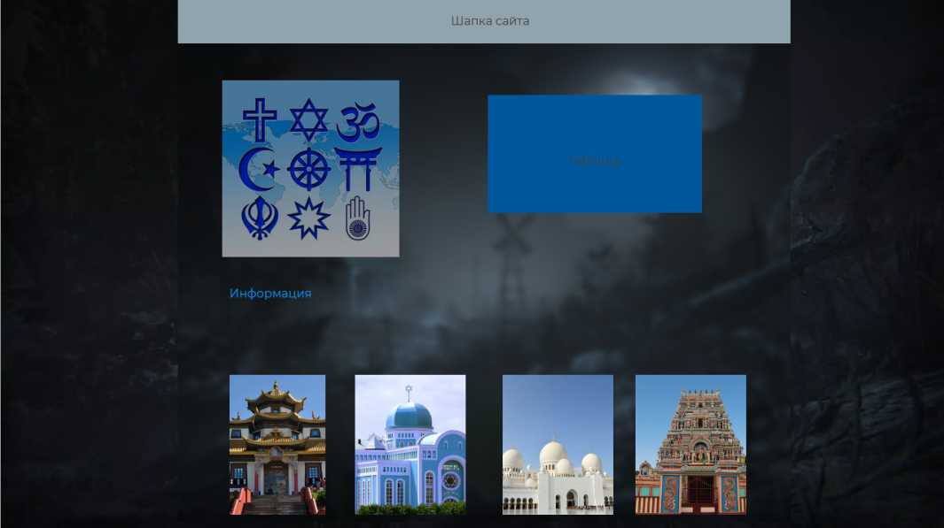

Рис. 1. Макет главной страницы сайта

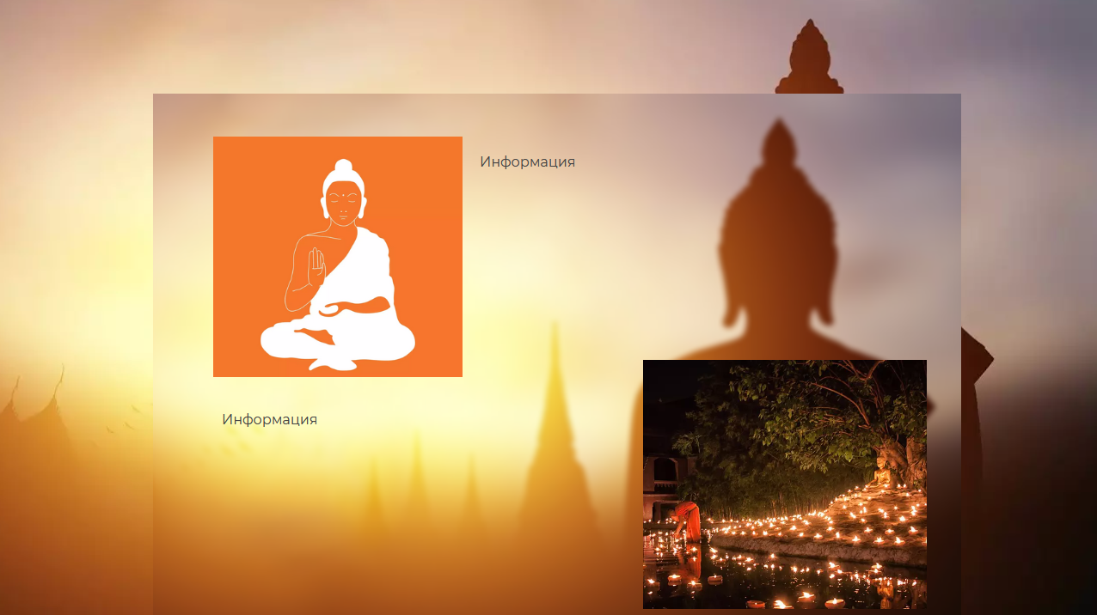Рис. 2. Макет побочной страницы сайта

2. Применяемые инструменты

Для создания сайта нам понадобятся программные и языковые средства, такие как HTML, CSS, JavaScript, Notepad++, Adobe Photoshop. Здесь приведены только некоторые инструменты, для создания сайта, на самом деле их огромное множество.

2.1. Существующие программные средства

Существует множество средств для создания сайтов, и выбор наиболее подходящего зависит от потребностей и требований проекта. Вот пять широко используемых средств для создания сайтов:

HTML [HyperText Markup Language] – это язык разметки, используемый для создания web-страниц. HTML определяет структуру страницы, включая заголовки, абзацы, списки и т. д. Совместно с CSS, HTML помогает определить внешний вид и оформление web-сайта.   
 CSS [Cascading Style Sheets] – это каскадные таблицы стилей, используемые для определения внешнего вида web-страницы. CSS позволяет задавать различные параметры оформления, такие как цвет, шрифт, размер, расположение элементов на странице, а также задавать анимации и эффекты переходов.   
 JavaScript – это скриптовый язык, который используется для создания интерактивных элементов на web-страницах[99]. JavaScript позволяет создавать динамические элементы, такие как выпадающие меню, всплывающие окна и другие интерактивные элементы. Он также может быть использован для обработки форм, валидации данных, а также для отправки AJAX запросов на сервер.

Также, для удобной разработки сайта понадобятся специальные программные средства, такие как:

Notepad++ — свободный текстовый редактор с открытым исходным кодом с подсветкой синтаксиса, разметки, а также языков описания аппаратуры VHDL и Verilog.

Adobe Photoshop — многофункциональный растровый графический редактор, разрабатываемый и распространяемый компанией Adobe Systems. В основном работает с растровыми изображениями, однако имеет некоторые векторные инструменты. Продукт является лидером рынка в области коммерческих средств редактирования растровых изображений и наиболее известной программой разработчика.

2.2. Используемые программные средства при разработке web-сайта  
 В проектируемом сайте использовался HTML – язык, для написания кода сайта, текста, вывода его на web-страницу, разметки. CSS, для дизайна, оформления сайта. Notebook++, место, где находится весь код. Также использовались дополнительные сайты, для редактирования изображений, построения блок-схем.

3. Описание разработки

В разработке применены конструкции в соответствии с требованиями п. ТЗ.4.2

П.4.2.1. Шрифты Arial, TimesNewRoman, Calibri, заданы с помощью тега <font face>;

П.4.2.2. Размер шрифта задан с помощью <font size>;

П.4.2.3. Начертания шрифта: подчеркивание – тегом <u>, жирный текст– тэгом <b>, курсив – тегом <i>;

П.4.2.4. Выравнивания абзаца – тэгами <p align>;

П.4.2.5. Красная строка – с помощью «text-indent»;

П.4.2.6. Межстрочный интервал – с помощью <line-height>;

П.4.2.7. Многоуровневый список – с помощью тега <li>;

П.4.2.8. Цвета указаны способами: color, в CSS, а также тегом <font color>;

П.4.2.9. Графические объекты: с помощью тега <img src>;

П.4.2.10. Таблица – с помощью тега <table>;

П.4.2.11. Применены ссылки: с помощью <a>;

П.4.2.12. Фреймы – с помощью <frameset>;

П.4.2.13. Формы – с помощью тега <form>.

3.1 Главная страница

Главная страница содержит “шапку” с ссылками на другие страницы, обобщенную информацию о религиях и “карточки”, которые имеют ссылки, для перехода с одной страницы на другую (рис. 3).

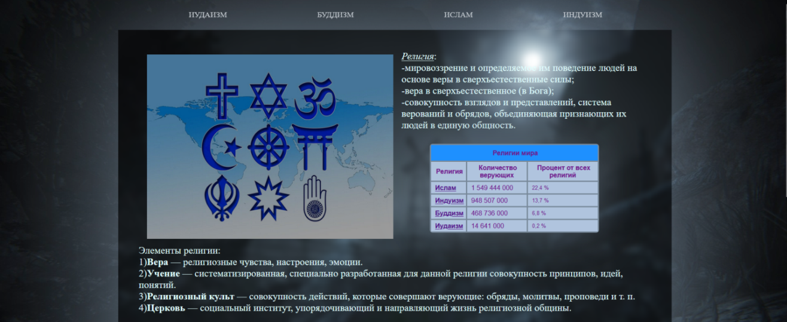

Рис. 3. Главная страница web-сайта

Главная страница сайта имеет:

•“Шапку”, для перехода с одной страницы на другую;

•“Бокс”, в котором содержится информация и таблица;

•“Подвал”, в котором находится форма;

•“Карточки”, для перехода с одной страницы на следующую.

Код главной страницы:

<style>

body{

background-position: center;

background-attachment: fixed;

background-repeat: no-repeat;

background-size: cover;

justify-content: center;

margin:0;

cursor: default;

max-width: 100%;

overflow-x: hidden;

}

@media screen and (max-width: 1920px){

.box2{

transform: translate(0px,1800px);

}

}

.kart1{

background-image: url(“kart1.jpg”);

background-position: center;

background-size: cover;

width: 8vw;

height: 200px;

overlay: hidden;

padding: 30px;

border-radius: 40px;

position: absolute;

top: 152%;

left: 17%;

box-shadow: 0px 0px 15px rgba(120, 120, 120, 0.6);

transition: transform .2s;

overflow: hidden

}

.kart1:hover {

transform: translate(0px,50px) scaleX(1.2) scaleY(1.2);

}

.kart2{

background-image: url(“kart2.jpg”);

background-position: center;

background-size: cover;

width: 8vw;

height: 200px;

overlay: hidden;

padding: 30px;

border-radius: 40px;

position: absolute;

top: 152%;

left: 35%;

box-shadow: 0px 0px 15px rgba(120, 120, 120, 0.6);

transition: transform .2s;

overflow: hidden

}

.kart2:hover {

transform: translate(0px,50px) scaleX(1.2) scaleY(1.2);

}

.kart3{

background-image: url(“kart3.jpg”);

background-position: center;

background-size: cover;

width: 8vw;

height: 200px;

overlay: hidden;

padding: 30px;

border-radius: 40px;

position: absolute;

top: 152%;

left: 54%;

box-shadow: 0px 0px 15px rgba(120, 120, 120, 0.6);

transition: transform .2s;

overflow: hidden

}

.kart3:hover {

transform: translate(0px,50px) scaleX(1.2) scaleY(1.2);

}

.kart4{

background-image: url(“kart4.jpg”);

background-position: center;

background-size: cover;

width: 8vw;

height: 200px;

overlay: hidden;

padding: 30px;

border-radius: 40px;

position: absolute;

top: 152%;

left: 72%;

box-shadow: 0px 0px 15px rgba(120, 120, 120, 0.6);

transition: transform .2s;

overflow: hidden

}

.kart4:hover {

transform: translate(0px,50px) scaleX(1.2) scaleY(1.2);

}

.box2 {

background-image: url(“podval2.jpg”);

background-color: LightSteelBlue;

background-position: center;

background-attachment: fixed;

background-size: cover;

justify-content: center;

position: relative;

width:100%;

height: 10%;

bottom: 0px;

left: 0%;

color: white;

}

table {

text-align: left;

text-indent: 5px;

border-spacing: 3px;

font-family: sans-serif;

background: #778899;

color: #6F1A8B;

border-radius: 7px;

position: relative;

top: 140px;

left: 22%;

transform: translate(-50%, -50%);

margin-bottom: 5px;

background-image: url(“Картинка”);

box-shadow: 0px 0px 100px rgba(112, 128, 144, 0.6);

}

th{

padding: 10px;

font-size: 1vw;

}

td{

padding:5px;

background: #B0C4DE;

border-radius: 0px;

font-size: 1vw;

}

nav {

width:1600px;

margin: 0 350 auto;

}

nav:before{

content:’’;

display:block;

min-height:75px;

width:70.2%;

background:printf.jpg;

position:absolute;

left:15%;

z-index:-1;

}

ul{

margin:0;

padding:0;

list-style:none;

min-height:75px;

}

ul li{

float:left;

}

ul li a{

color:#fff;

display:block;

border-radius: 0px;

min-height:75px;

padding:0 110px;

text-transform:uppercase;

text-decoration:none;

line-height:75px;

transition: background 0.4s ease-out;

font-size:1vw;

transition: 0.2s;

}

ul li a:hover{

background: rgba(128, 128, 128, 0.75);

color: Black;

transform: scale(1.05);

}

.box-1 {

color: #E0FFFF;

box-shadow: 0px 0px 15000px rgba(112, 128, 144, 1);

font-size: 50px;

padding : 100px;

width: 65%;

font-size: 50px;

padding: 50px;

min-height: 82.4%;

position: absolute;

left: 15%;

background-image: url(“cout.png”);

background-color: black;

background-position: center;

background-attachment: fixed;

background-repeat: no-repeat;

background-size: cover;

justify-content: center;

margin:0;

cursor: default;

font-size: 150%;

}

</style>

<html>

<body>

<div class=”box5”>

<nav>

<ul>

<li><a href=”1page.html”>Иудаизм</a></li>

<li><a href=”2page.html”>Буддизм</a></li>

<li><a href=”3page.html”>Ислам</a></li>

<li><a href=”4page.html”>Индуизм</a></li>

<ul>

<nav>

</div>

<title>Термины других религий</title>

<body background=”printf.jpg”>

<div class=”box-1”>

<img src=”religia3.jpg” width=”600”

height=”450” align=”left” hspace=”20” vspace=”10”>

<i><u>Религия</u></i>:

<br>-мировоззрение и определяемое им поведение людей на основе веры в сверхъестественные силы;

<br>-вера в сверхъестественное (в Бога);

<br>-совокупность взглядов и представлений, система верований и обрядов, объединяющая признающих их людей в единую общность.

<br><table cellspacing=”2” bgcolor=”b4b4b4”>

<tr align=”center” BGCOLOR=”#1E90FF”>

<th colspan=”3”><font size=”3”>Религии мира</th>

</tr>

<tr BGCOLOR=”#FFF0F5”>

<td align=”center” width=”70”><b><font size=”3”>Религия</b></td>

<td align=”center” width=”135”><b><font size=”3”>Количество верующих</b></td>

<td align=”center” width=”160”><b><font size=”3”>Процент от всех религий</b></td>

</tr>

<tr BGCOLOR=”#FAEBD7”>

<td><font size=”3”><a href=”3page.html”><b>Ислам</b></a></td>

<td><font size=”3”>1 549 444 000</td>

<td><font size=”2”>22,4 %</td>

</tr>

<tr BGCOLOR=”#FAEBD7”>

<td><font size=”3”><a href=”4page.html”><b>Индуизм</b></a></td>

<td><font size=”3”>948 507 000</td>

<td><font size=”2”>13,7 %</td>

</tr>

<tr BGCOLOR=”#FAEBD7”>

<td><font size=”3”><a href=”2page.html”><b>Буддизм</b></a></td>

<td><font size=”3”>468 736 000</td>

<td><font size=”2”>6,8 %</td>

</tr>

<tr BGCOLOR=#FAEBD7>

<td><font size=”3”><a href=”1page.html”><b>Иудаизм</b></a></td>

<td><font size=”3”>14 641 000</td>

<td><font size=”2”>0,2 %</td>

</tr>

</table>

<br>

<br>Элементы религии:

<br>1)<b>Вера</b> — религиозные чувства, настроения, эмоции.

<br>2)<b>Учение</b> — систематизированная, специально разработанная для данной религии совокупность принципов, идей, понятий.

<br>3)<b>Религиозный культ</b> — совокупность действий, которые совершают верующие: обряды, молитвы, проповеди и т. п.

<br>4)<b>Церковь</b> — социальный институт, упорядочивающий и направляющий жизнь религиозной общины.

<br><font-face=TimesNewRoman> <br>Основные функции религии:<br>

<b><u>Мировоззренческая</u></b> — задаёт «предельные» критерии, абсолюты, с точки зрения которых осмысливаются мир, общество, человек, обеспечиваются целеполагание и смыслополагание;<br>

<b><u>Компенсаторная</u></b> — восполняет ограниченность, зависимость, бессилие людей в плане как перестройки сознания, так и изменения объективных условий существования. Важное значение имеет психологический аспект компенсации — снятие стресса, утешение, медитация, духовное наслаждение;<br>

<b><u>Коммуникативная</u></b> — обеспечивает два плана общения: верующих друг с другом; верующих — с Богом, ангелами, душами умерших, святыми в литургии, молитве, медитации и т. д.;<br>

<b><u>Регулятивная</u></b> — упорядочивает определённым образом помыслы, стремления людей, их деятельность;<br>

<b><u>Интегрирующе-дезинтегрирующая</u></b> — объединяет индивидов, группы, если ими признаётся более или менее единое, общее вероисповедание, т. е. способствует сохранению стабильности, устойчивости личности, социальных групп, учреждений и общества в целом. Разъединяет индивидов, группы, если в их религиозном сознании и поведении обнаруживаются не согласующиеся друг с другом тенденции, если в социальных группах и обществе имеются различные, да ещё и противостоящие друг другу конфессии;<br>

<b><u>Культуротранслирующая</u></b> — способствует развитию определённых основ культуры: письменности, книгопечатания, искусства. Обеспечивает охранение и развитие ценностей религиозной культуры. Осуществляет передачу накопленного наследия от поколения к поколению;<br>

<b><u>Легитимирующе-разлегитимирующая</u></b> — узаконивает некоторые общественные порядки, институты (государственные, политические, правовые и др.), отношения, нормы, образцы как должное или, наоборот, утверждает неправомерность каких-то из них.<br><br>

Выше была приведена информация об элементах религии, её функциях, а также несколько понятий термина <font face=»Arial»><b>религия</b></font>.Чтобы узнать больше о разных религиях, таких как Буддизм, Индуизм, Ислам и Иудаизм, просто нажмите на карточку ниже, о которой хотите получить больше информации.<br><br><br><br><br><br><br><br><br><br><br><br><br><br><br><br><br><br>

</div>

<a href=”2page.html”><div class=”kart1”></div></a>

<a href=”4page.html”><div class=”kart2”></div></a>

<a href=”3page.html”><div class=”kart3”></div></a>

<a href=”1page.html”><div class=”kart4”></div></a>

<body>

<div class=”box2”><form action=”action_form.php” method=”POST”>

<p><br>&nbsp&nbsp&nbsp&nbsp&nbspПодпишись на рассылку новостей:</p>

&nbsp&nbsp&nbsp&nbsp&nbsp<input type=”text” name=”email”>

&nbsp&nbsp&nbsp&nbsp<input type=”submit” name=”podpisatsya” value=”Подписаться”>

&nbsp&nbsp&nbsp&nbsp<input name=”reset” type=”reset” value=”Очистить”>

</form></div>

</body>

</html>

3.2. Web-страница “Иудаизм”

Данная страница содержит “шапку”, с которой можно попасть на другие страницы, а также “бокс”, в котором содержится информация и изображения по теме web-сайта (рис. 4).

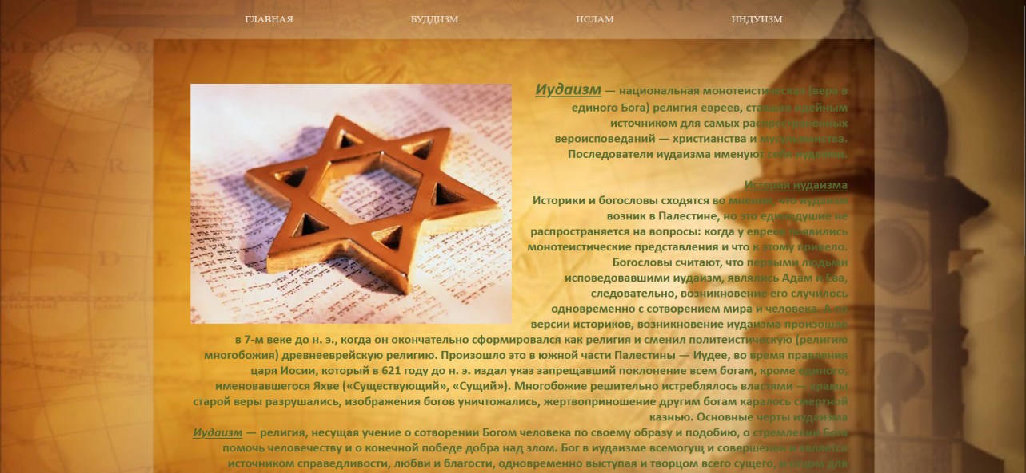

Рис. 4. Страница web-сайта “Иудаизм”

Код страницы “Иудаизм”:

<style>

body{

background-position: center;

background-attachment: fixed;

background-repeat: no-repeat;

background-size: cover;

justify-content: center;

margin:0;

cursor: default;

max-width: 100%;

overflow-x: hidden;

}

nav {

width:1600px;

margin: 0 350 auto;

}

nav:before{

content:’’;

display:block;

min-height:75px;

width:70.2%;

background:”iud2b.png”;

position:absolute;

left:15%;

z-index:-1;

}

ul{

margin:0;

padding:0;

list-style:none;

min-height:75px;

}

ul li{

float:left;

}

ul li a{

color:#fff;

display:block;

border-radius: 0px;

min-height:75px;

padding:0 110px;

text-transform:uppercase;

text-decoration:none;

line-height:75px;

transition: background 0.4s ease-out;

font-size:1vw;

transition: 0.2s;

}

ul li a:hover{

background: rgba(205, 133, 63, 0.75);

color: Crimson;

transform: scale(1.05);

}

.scroll{

height: 500px;

}

.box-1 {

color: #556B2F;

box-shadow: 0px 0px 15000px rgba(210, 180, 140, 1);

font-size: 50px;

padding : 100px;

width: 65%;

font-size: 50px;

padding: 50px;

min-height: 82.4%;

position: absolute;

left: 15%;

background-image: url(“iud2b.png”);

background-color: black;

background-position: center;

background-attachment: fixed;

background-repeat: no-repeat;

background-size: cover;

justify-content: center;

margin:0;

cursor: default;

font-size: 150%;

}

</style>

<html>

<body>

<div class=”box5”>

<nav>

<ul>

<li><a href=”html.html”>Главная</a></li>

<li><a href=”2page.html”>Буддизм</a></li>

<li><a href=”3page.html”>Ислам</a></li>

<li><a href=”4page.html”>Индуизм</a></li>

<ul>

<nav>

</div>

<title>Религия</title>

<body background=”iud2.jpg”>

<div class=”box-1”><p align=”right”><img src=”iuds.jpg” width=”600”

height=”450” align=”left” hspace=”20” vspace=”10”><font face=Calibri><b><i><u><font size=6>Иудаизм</font></u></i><b> — национальная монотеистическая (вера в единого Бога) религия евреев, ставшая идейным источником для самых распространенных вероисповеданий — христианства и мусульманства. Последователи иудаизма именуют себя иудеями.<br><br><u>История иудаизма</u><br>

Историки и богословы сходятся во мнении, что иудаизм возник в Палестине, но это единодушие не распространяется на вопросы: когда у евреев появились монотеистические представления и что к этому привело. Богословы считают, что первыми людьми исповедовавшими иудаизм, являлись Адам и Ева, следовательно, возникновение его случилось одновременно с сотворением мира и человека.

А по версии историков, возникновение иудаизма произошло в 7-м веке до н. э., когда он окончательно сформировался как религия и сменил политеистическую (религию многобожия) древнееврейскую религию. Произошло это в южной части Палестины — Иудее, во время правления царя Иосии, который в 621 году до н. э. издал указ запрещавший поклонение всем богам, кроме единого, именовавшегося Яхве («Существующий», «Сущий»). Многобожие решительно истреблялось властями — храмы старой веры разрушались, изображения богов уничтожались, жертвоприношение другим богам каралось смертной казнью. Основные черты иудаизма

<br><u><i>Иудаизм</u></i> — религия, несущая учение о сотворении Богом человека по своему образу и подобию, о стремлении Бога помочь человечеству и о конечной победе добра над злом. Бог в иудаизме всемогущ и совершенен и является источником справедливости, любви и благости, одновременно выступая и творцом всего сущего, и отцом для человечества.

Человек в иудаизме является абсолютной ценностью как бессмертное духовное существо, созданное по образу и подобию Божьему. В этом учении идеальным назначением человека считается бесконечное и всестороннее усовершенствование духа человеческого, а также включено понятие обо всем человечестве как едином целом.

<p align=”left”><font face=Calibri><br><u>Шабат</u><br><img src=”shabat1.jpeg” width=”600”

height=”450” align=”right” hspace=”20” vspace=”10”>

В Израиле неделя начинается с воскресенья, а суббота является седьмым днем. Выходные в стране начинаются после обеда пятницы.

Праздник евреев Шабат буквально переводится как «суббота», означает «отдыхать», «прекращать». Это вековая еврейская традиция в 7-ой день недели воздерживаться от любой работы, включая умственный труд.

<br>«В седьмой день недели все дела делай только для Бога».<br>

В честь этого праздника надевают праздничную одежду, посещают службу в синагоге.<br>

В Шабат запрещено:

<br>включать электрические приборы и вообще пользоваться электричеством;

<br>зажигать и тушить огонь;

<br>пользоваться любой техникой, даже заводить машину;

<br>выполнять работу по дому, работать в огороде;

<br>стричься;

<br>пользоваться косметикой;

<br>готовить, подогревать пищу;

<br>употреблять спиртные напитки;

<br>вышивать, шить, вязать узлы;

<br>заниматься спортом;

<br>играть на музыкальных инструментах;

<br>что-либо покупать или продавать (в Шабат нельзя думать о материальных ценностях);

<br>играть свадьбы, устраивать похороны и т. д.<br>

В современных израильских многоэтажках есть даже специальные лифты, которые останавливаются на каждом этаже, чтобы евреи не пользовались техникой и не нарушали Шабат.

В субботу закрыты магазины и рынки, работают только экстренные службы. Подробнее о Шабате.</font></font></div>

</body>

</html>

3.3 Web-страница “Буддизм”

Данная страница содержит, “шапку”, с которой можно попасть на другие страницы, а также ‘бокс”, в котором содержится информация и изображения по теме web-сайта (рис. 5).

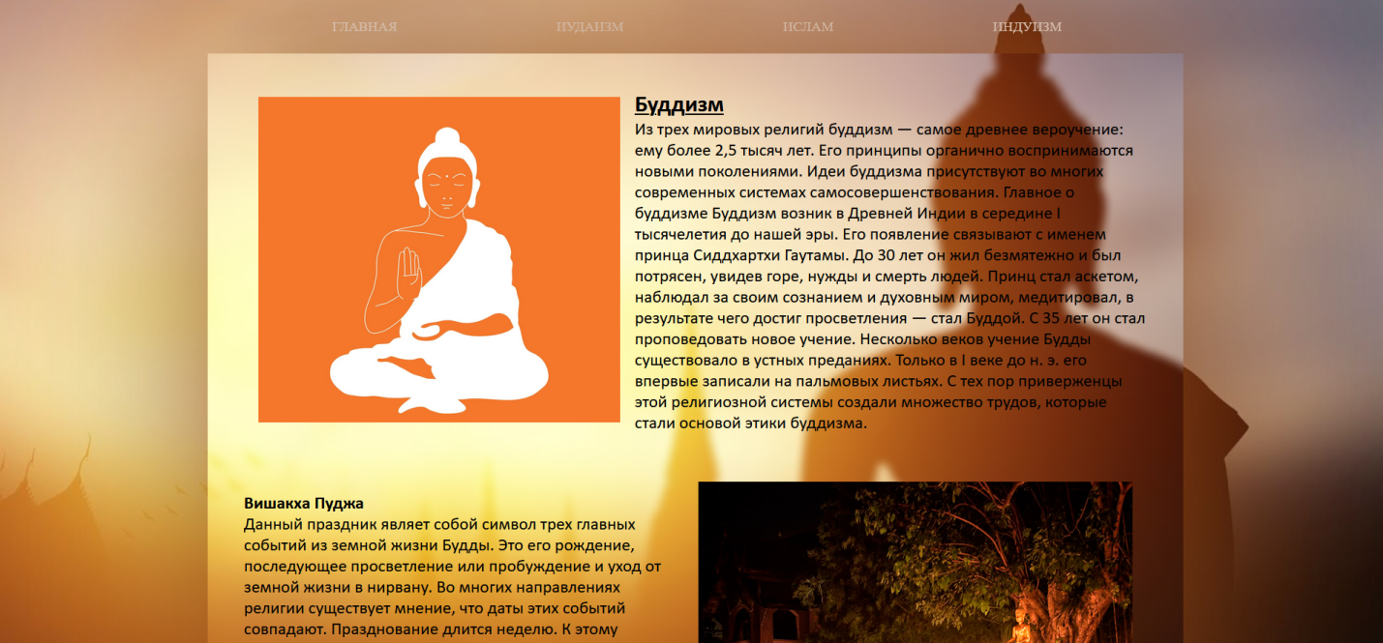

Рис. 5. Страница web-сайта “Буддизм”

Код страницы “Буддизм”

<style>

body{

background-position: center;

background-attachment: fixed;

background-repeat: no-repeat;

background-size: cover;

justify-content: center;

margin:0;

cursor: default;

max-width: 100%;

overflow-x: hidden;

}

nav {

width:1600px;

margin: 0 350 auto;

}

nav:before{

content:’’;

display:block;

min-height:75px;

width:70.2%;

background:budb.jpg;

position:absolute;

left:15%;

z-index:-1;

}

ul{

margin:0;

padding:0;

list-style:none;

min-height:75px;

}

ul li{

float:left;

}

ul li a{

color:#fff;

display:block;

border-radius: 0px;

min-height:75px;

padding:0 110px;

text-transform:uppercase;

text-decoration:none;

line-height:75px;

transition: background 0.4s ease-out;

font-size:1vw;

transition: 0.2s;

}

ul li a:hover{

background: rgba(255, 228, 196, 0.75);

color: OrangeRed;

transform: scale(1.05);

}

.scroll{

height: 500px;

}

.box-1 {

color: #000000;

box-shadow: 0px 0px 15000px rgba(139, 69, 19, 1);

font-size: 50px;

padding : 100px;

width: 65%;

font-size: 50px;

padding: 50px;

min-height: 82.4%;

position: absolute;

left: 15%;

background-image: url(“budb.png”);

background-color: black;

background-position: center;

background-attachment: fixed;

background-repeat: no-repeat;

background-size: cover;

justify-content: center;

margin:0;

cursor: default;

font-size: 150%;

}

</style>

<html>

<body>

<div class=”box5”>

<nav>

<ul>

<li><a href=”html.html”>Главная</a></li>

<li><a href=”1page.html”>Иудаизм</a></li>

<li><a href=”3page.html”>Ислам</a></li>

<li><a href=”4page.html”>Индуизм</a></li>

<ul>

<nav>

</div>

<title>Религия</title>

<body background=”bud.jpg”>

<div class=”box-1”><img src=”buds1.jpg” width=”500”

height=”450” align=”left” hspace=”20” vspace=”10”>

<font face=Calibri><strong><u><font size=6>Буддизм</font></u></strong><br>Из трех мировых религий буддизм — самое древнее вероучение: ему более 2,5 тысяч лет. Его принципы органично воспринимаются новыми поколениями. Идеи буддизма присутствуют во многих современных системах самосовершенствования. Главное о буддизме Буддизм возник в Древней Индии в середине I тысячелетия до нашей эры. Его появление связывают с именем принца Сиддхартхи Гаутамы. До 30 лет он жил безмятежно и был потрясен, увидев горе, нужды и смерть людей. Принц стал аскетом, наблюдал за своим сознанием и духовным миром, медитировал, в результате чего достиг просветления — стал Буддой. С 35 лет он стал проповедовать новое учение. Несколько веков учение Будды существовало в устных преданиях. Только в I веке до н. э. его впервые записали на пальмовых листьях. С тех пор приверженцы этой религиозной системы создали множество трудов, которые стали основой этики буддизма.

<br><br><br><img src=”budda1.jpg” width=”600”

height=”450” align=”right” hspace=”20” vspace=”10”><p align=”left”><font face=Calibri><b>Вишакха Пуджа</b>&nbsp&nbsp&nbsp&nbsp<br>

Данный праздник являет собой символ трех главных событий из земной жизни Будды. Это его рождение, последующее просветление или пробуждение и уход от земной жизни в нирвану. Во многих направлениях религии существует мнение, что даты этих событий совпадают. Празднование длится неделю. К этому времени на всех храмах развешивают украшения из бумажных фонариков и

ярких цветочных гирлянд, а по их территории расставляют множество горящих лампадок. Приходящим мирянам рассказывают истории из жизни Великого Учителя и философские назидания,

читают молитвы.</font></font>

</div>

</body>

</html>

3.4 Web-страница “Ислам”

Данная страница содержит, “шапку”, с которой можно попасть на другие страницы, а также ‘бокс”, в котором содержится информация и изображения по теме web-сайта (рис. 6).

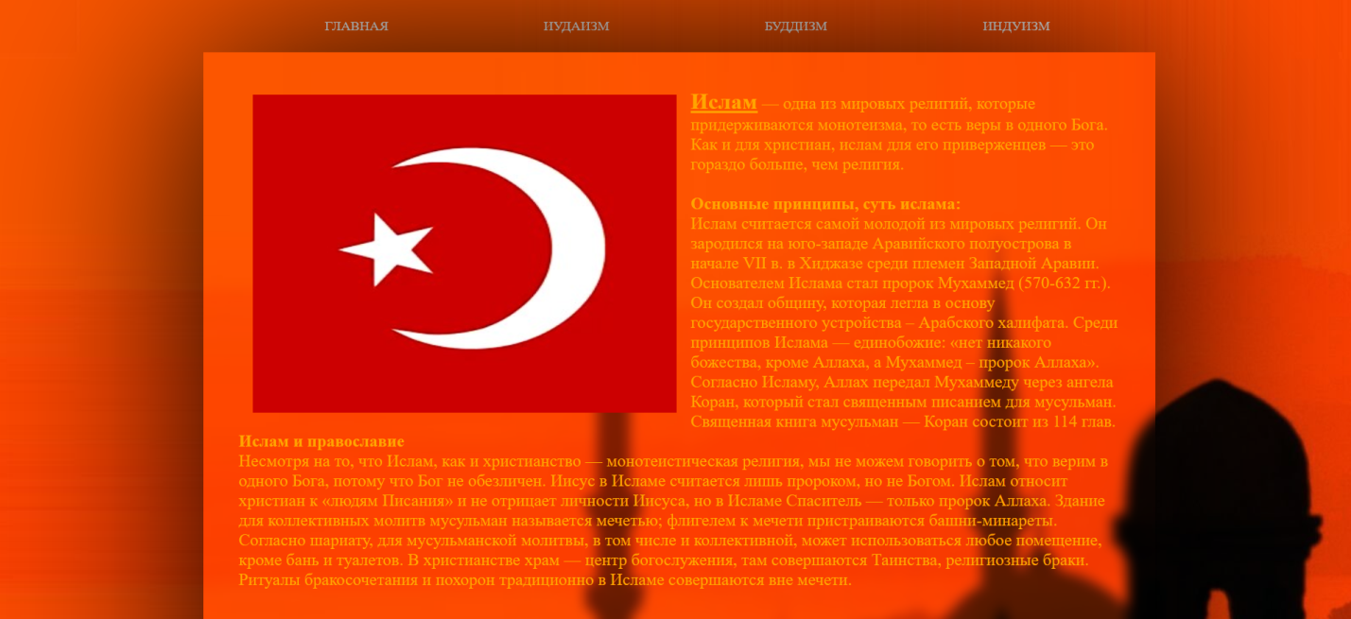

Рис. 6. Страница web-сайта “Ислам”

Код страницы “Ислам”

<style>

article{

text-align: left;

text-indent: 100px;

margin-bottom: 20px;

}

body{

background-position: center;

background-attachment: fixed;

background-repeat: no-repeat;

background-size: cover;

justify-content: center;

margin:0;

cursor: default;

max-width: 100%;

overflow-x: hidden;

}

nav {

width:1600px;

margin: 0 350 auto;

}

nav:before{

content:’’;

display:block;

min-height:75px;

width:70.2%;

background:”isl123b.png”;

position:absolute;

left:15%;

z-index:-1;

}

ul{

margin:0;

padding:0;

list-style:none;

min-height:75px;

}

ul li{

float:left;

}

ul li a{

color:#fff;

display:block;

border-radius: 0px;

min-height:75px;

padding:0 110px;

text-transform:uppercase;

text-decoration:none;

line-height:75px;

transition: background 0.4s ease-out;

font-size:1vw;

transition: 0.2s;

}

ul li a:hover{

background: rgba(255, 99, 71, 0.75);

color: Black;

transform: scale(1.05);

}

.scroll{

height: 500px;

}

.box-1 {

color: Orange;

box-shadow: 0px 0px 15000px rgba(0, 0, 0, 1);

font-size: 50px;

padding : 100px;

width: 65%;

font-size: 50px;

padding: 50px;

min-height: 82.4%;

position: absolute;

left: 15%;

background-image: url(“islam.png”);

background-color: black;

background-position: center;

background-attachment: fixed;

background-repeat: no-repeat;

background-size: cover;

justify-content: center;

margin:0;

cursor: default;

font-size: 150%;

}

</style>

<html>

<body>

<div class=”box5”>

<nav>

<ul>

<li><a href=”html.html” target=”Main”>Главная</a></li>

<li><a href=”1page.html”target=”Main”>Иудаизм</a></li>

<li><a href=”2page.html”target=”Main”>Буддизм</a></li>

<li><a href=”4page.html”target=”Main”>Индуизм</a></li>

<ul>

<nav>

</div>

<title>Религия</title>

<body background=”isl123.jpg”>

<div class=”box-1”><img src=”tochnotochnoislam.jpg” width=”600”

height=”450” align=”left” hspace=”20” vspace=”10”>

<b><font size=6><u>Ислам</u></font></b> — одна из мировых религий, которые придерживаются монотеизма, то есть веры в одного Бога. Как и для христиан, ислам для его приверженцев — это гораздо больше, чем религия.

<br><br><b>Основные принципы, суть ислама:</b><br>

Ислам считается самой молодой из мировых религий. Он зародился на юго-западе Аравийского полуострова в начале VII в. В Хиджазе среди племен Западной Аравии. Основателем Ислама стал пророк Мухаммед (570-632 гг.). Он создал общину, которая легла в основу государственного устройства – Арабского халифата.

Среди принципов Ислама — единобожие: «нет никакого божества, кроме Аллаха, а Мухаммед – пророк Аллаха».

Согласно Исламу, Аллах передал Мухаммеду через ангела Коран, который стал священным писанием для мусульман.

Священная книга мусульман — Коран состоит из 114 глав.

<b>Ислам и православие</b><br>Несмотря на то, что Ислам, как и христианство — монотеистическая религия, мы не можем говорить о том, что верим в одного Бога, потому что Бог не обезличен. Иисус в Исламе считается лишь пророком, но не Богом. Ислам относит христиан к «людям Писания» и не отрицает личности Иисуса, но в Исламе Спаситель — только пророк Аллаха.

Здание для коллективных молитв мусульман называется мечетью; флигелем к мечети пристраиваются башни-минареты. Согласно шариату, для мусульманской молитвы, в том числе и коллективной, может использоваться любое помещение, кроме бань и туалетов. В христианстве храм — центр богослужения, там совершаются Таинства, религиозные браки. Ритуалы бракосочетания и похорон традиционно в Исламе совершаются вне мечети.

<br><br><br><img src=”juma1.jpg” width=”600”

height=”450” align=”left” hspace=”20” vspace=”10”><b>Джума</b><br>

Отдельным днем в религиозном исламском календаре стоит Джума (от араб. День собрания) — пятница, именующаяся лучшим днем недели. Джума — праздничный, но не обязательно нерабочий день в пятницу у мусульман. Фактически Джума считается днем отдыха и празднуется еженедельно, как у христиан воскресенье, а у иудеев — суббота. В большинстве мусульманских стран пятница — официальный выходной день, хотя в Турции, где религия отделена от государства, выходной день — воскресенье.

В Коране говорится: «О вы, которые уверовали! Когда вас зовут на коллективную молитву в пятницу, стремитесь к поминанию Аллаха (к проповеди и намазу), оставив торговые дела, это лучше для вас, если только вы разумеете» (62:9).

В священном хадисе также сказано: «Суббота дарована иудеям, воскресенье — христианам, а пятница — мусульманам. В этот день им ниспосылается благодать и все доброе».

Джума, согласно Шариату, начинается с заходом солнца в четверг и продолжается до его захода в пятницу. Таким образом, священными являются пятничный день и ночь накануне.

Совершение грехов в пятницу особенно недопустимо. Это считается пренебрежением к священному дню, к милости Всевышнего, ниспосылающейся в джума. В этот день многократно увеличивается не только воздаяние за добродеяния, но и наказание за нечестивые поступки.

Джума-намаз является обязательным (фардом) для совершеннолетних, согласно Шариату, мужчин. В хадисе сказано, что пропуск трех пятничных молитв без уважительной причины (недомогание, болезнь) особенно запрещен.

</div>

</body>

</html>

3.5 Web-страница “Индуизм”

Данная страница содержит, “шапку”, с которой можно попасть на другие страницы, а также ‘бокс”, в котором содержится информация и изображения по теме web-сайта (рис. 7).

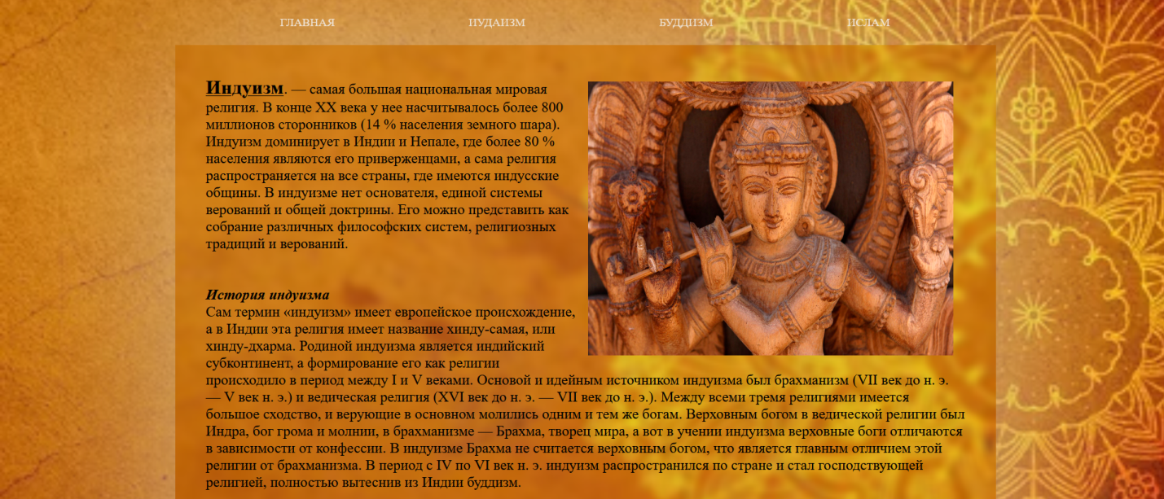

Рис. 7. Страница web-сайта “Индуизм”

Код страницы “Индуизм”

<style>

body{

background-position: center;

background-attachment: fixed;

background-repeat: no-repeat;

background-size: cover;

justify-content: center;

margin:0;

cursor: default;

max-width: 100%;

overflow-x: hidden;

}

nav {

width:1600px;

margin: 0 350 auto;

}

nav:before{

content:’’;

display:block;

min-height:75px;

width:70.2%;

background:ind321b.png;

position:absolute;

left:15%;

z-index:-1;

}

ul{

margin:0;

padding:0;

list-style:none;

min-height:75px;

}

ul li{

float:left;

}

ul li a{

color:#fff;

display:block;

border-radius: 0px;

min-height:75px;

padding:0 110px;

text-transform:uppercase;

text-decoration:none;

line-height:75px;

transition: background 0.4s ease-out;

font-size:1vw;

transition: 0.2s;

}

ul li a:hover{

background: rgba(255, 255, 224, 0.75);

color: OrangeRed;

transform: scale(1.05);

}

.scroll{

height: 500px;

}

.box-1 {

color: #000000;

box-shadow: 0px 0px 15000px rgba(210, 180, 140, 1);

font-size: 50px;

padding : 100px;

width: 65%;

font-size: 50px;

padding: 50px;

min-height: 82.4%;

position: absolute;

left: 15%;

background-image: url(“ind321b.png”);

background-color: black;

background-position: center;

background-attachment: fixed;

background-repeat: no-repeat;

background-size: cover;

justify-content: center;

margin:0;

cursor: default;

font-size: 150%;

}

</style>

<html>

<body>

<div class=”box5”>

<nav>

<ul>

<li><a href=”html.html”>Главная</a></li>

<li><a href=”1page.html”>Иудаизм</a></li>

<li><a href=”2page.html”>Буддизм</a></li>

<li><a href=”3page.html”>Ислам</a></li>

<ul>

<nav>

</div>

<title>Религия</title>

<body background=”ind321.jpg”>

<div class=”box-1”><u><img src=”inds.jpg” width=”600”

height=”450” align=”right” hspace=”20” vspace=”10”><strong><font face=TimesNewRoman><font size=6>Индуизм</font></strong></u>. — самая большая национальная мировая религия. В конце ХХ века у нее насчитывалось более 800 миллионов сторонников (14 % населения земного шара). Индуизм доминирует в Индии и Непале, где более 80 % населения являются его приверженцами, а сама религия распространяется на все страны, где имеются индусские общины. В индуизме нет основателя, единой системы верований и общей доктрины. Его можно представить как собрание различных философских систем, религиозных традиций и верований.

<br><br><br><i><b>История индуизма</b></i><br>

Сам термин «индуизм» имеет европейское происхождение, а в Индии эта религия имеет название хинду-самая, или хинду-дхарма. Родиной индуизма является индийский субконтинент, а формирование его как религии происходило в период между I и V веками. Основой и идейным источником индуизма был брахманизм (VII век до н. э. — V век н. э.) и ведическая религия (XVI век до н. э. — VII век до н. э.). Между всеми тремя религиями имеется большое сходство, и верующие в основном молились одним и тем же богам. Верховным богом в ведической религии был Индра, бог грома и молнии, в брахманизме — Брахма, творец мира, а вот в учении индуизма верховные боги отличаются в зависимости от конфессии. В индуизме Брахма не считается верховным богом, что является главным отличием этой религии от брахманизма. В период с IV по VI век н. э. индуизм распространился по стране и стал господствующей религией, полностью вытеснив из Индии буддизм.

<br><br><br><br><b><i>Акшая Трития</i></b><br><img src=»akshata.jpg» width=»600»

height=”450” align=”left” hspace=”20” vspace=”10”>

Акшая Трития считается одним из самых важных дней Ведического календаря. Он приходится на третий лунный день растущей половины лунного месяца Ваисакха. В день Акшая Трития Шастры рекомендуют совершать благочестивые дела, выполнять церемонии, делать важные покупки. Акшая Тритию также называют днём прочных и продолжительных достижений. «Акшая» в переводе с санскрита означает «неразрушимый», «прочный», «вечный», а трития – это 3-й день светлой половины лунного месяца. В это время Солнце и Луна находятся в экзальтации и дают наибольшие благословения.

Согласно Ведам, в день Акшая Трития ещё в древности было совершено первое благоприятное жертвоприношение во Вселенной. В этот день явился Господь Парашурама и началась благоприятная эпоха Трета-юга. В праздник Акшая Трития в Индии продажа золота и ювелирных украшений увеличиваются почти в 2 раза.

</div>

</font></font>

</body>

</html>

4. Карта сайта

4.1 Определение термина карта сайта

Карта сайта – это элемент web-сайта, которая содержит список всех доступных страниц сайта. Она представляет собой структурированное описание иерархии структуры сайта, что делает ее полезным инструментом для поисковых систем и посетителей.

Основная цель карты сайта заключается в том, чтобы облегчить навигацию по web-сайту для пользователей и поисковых роботов. Вот несколько основных причин, по которым карта сайта полезна:

1) Улучшение индексации: Карты сайта позволяют поисковым роботам легко обнаруживать и индексировать все страницы вашего сайта. Это особенно важно для больших сайтов с множеством страниц или для сайтов с сложной структурой ссылок.

2) Улучшение навигации: Карты сайта помогают пользователям быстро ориентироваться на вашем сайте. Они могут увидеть все доступные страницы и легко выбрать нужную им информацию или раздел.

3)Повышение SEO: Хорошо структурированная и обновляемая карта сайта может улучшить SEO-оптимизацию вашего сайта. Поисковые системы лучше понимают структуру сайта и отношения между страницами, что может привести к более высокому ранжированию в поисковых результатах.

4)Уведомление о последних изменениях: Вы можете добавить дополнительные метаданные к каждой странице в карте сайта, такие как дата последнего обновления. Это позволяет поисковым системам и посетителям легко определить, когда содержимое было обновлено, что может быть полезно для посетителей, ищущих актуальную информацию.

Карты сайта используются как поисковыми системами для более эффективного индексирования сайтов, так и пользователями в качестве средства навигации по web-сайтам. Поисковые системы, такие как Google, обращаются к картам сайта для быстрого обнаружения новых страниц или изменений на существующих страницах. Пользователи могут найти карту сайта на сайте и использовать ее для быстрого доступа к интересующей их информации или разделу.

Карта сайта была разработана и представлена на рис. 8. На карте представлены страницы web-сайта, а также стрелки, которые указывают на то, с какой страницы можно перейти на другую.

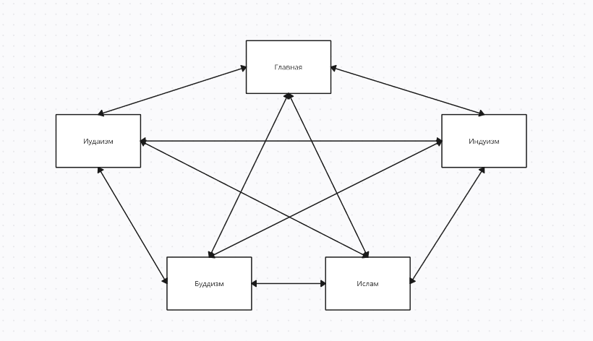

Рис. 8. Карта сайта

5. Публикация сайта

Назначение процедуры публикации сайта состоит в том, чтобы сделать созданный web-сайт доступным для широкой аудитории пользователей интернета. Вот основные цели и задачи, которые решаются при публикации сайта:  
 Доступность: Публикация сайта позволяет любому пользователю с доступом к Интернету обратиться к сайту и использовать его функциональность. Это создает возможность для широкого круга пользователей получить информацию, взаимодействовать с контентом и использовать предлагаемые на сайте услуги или продукты.  
 Распространение информации: Публикация сайта позволяет владельцам делиться информацией, идеями, новостями или продуктами с целевой аудиторией. Благодаря публикации, информация становится доступной для множества людей, что способствует ее распространению и популяризации.  
 Удобство использования: Публикация сайта позволяет пользователям получать информацию и взаимодействовать с контентом в удобном для них формате. Сайты могут быть оптимизированы для различных устройств и браузеров, обеспечивая оптимальный пользовательский опыт и удобство использования.  
 Меры, обеспечивающие повышение вероятности быть обнаруженной web-странице поисковыми ресурсами:  
 ● Понятная структура сайта;  
 ● Уникальность сайта;

● Оптимизация контента.

Заключение

В заключении, данная курсовая работа посвящена созданию сайта, который является важным инструментом в современном цифровом мире. В процессе выполнения работы были рассмотрены основные этапы создания сайта, такие как планирование, дизайн, разработка и тестирование. Были изучены основные принципы web-разработки, а также использованы современные технологии и инструменты, такие как HTML, CSS, чтобы создать функциональный и эстетически привлекательный сайт. В результате работы был разработан и успешно запущен сайт, который соответствует заданным требованиям и целям. Курсовая работа позволила практически освоить процесс создания сайта и получить ценный опыт, который может быть применен в будущих проектах web-разработки.

# Источники

1. Религия [электронный ресурс] https://foxford.ru/wiki/obschestvoznanie/religiya. Дата доступа: 25.05.23
2. Иудаизм [электронный ресурс] <https://ivrika.ru/tradiczii-i-obychai-evreev-opisanie-obraz-zhizni-nravy/> Дата доступа: 25.05.23
3. Иудаизм [электронный ресурс] <https://toldot.com/iudaizm.html> Дата доступа: 25.05.23
4. Иудаизм [электронный ресурс] <https://ritual-1.ru/blog/religii/iudaizm/> Дата доступа: 25.05.23
5. Буддизм [электронный ресурс] <https://www.nur.kz/family/self-realization/1379262-buddizm-osnovnyye-idei-i-printsipy/> Дата доступа: 25.05.23
6. Буддизм [электронный ресурс] <https://qwizz.ru/tradicii-buddizma/> Дата доступа: 25.05.23
7. Индуизм [электронный ресурс] <https://www.sunhome.ru/holiday/210> Дата доступа: 25.05.23
8. Индуизм [электронный ресурс] <https://ritual-1.ru/blog/religii/induizm/> Дата доступа: 25.05.23
9. Ислам [электронный ресурс] <https://www.pravmir.ru/islam/> Дата доступа: 25.05.23
10. Ислам [электронный ресурс] <https://www.calend.ru/holidays/islam/> Дата доступа: 25.05.23
11. Цвета HTML [электронный ресурс] <https://colorscheme.ru/html-colors.html> Дата доступа: 25.05.23
12. Блок-схемы[электронный ресурс] <https://programforyou.ru/block-diagram-redactor> Дата доступа: 25.05.23
13. HTML [электронный ресурс] https://ru.wikipedia.org/wiki/HTML Дата доступа: 25.05.23
14. CSS [электронный ресурс] <https://ru.wikipedia.org/wiki/CSS> Дата доступа: 25.05.23
15. Религия [электронный ресурс] https://ru.wikipedia.org/wiki/%D0%A0%D0%B5%D0%BB%D0%B8%D0%B3%D0%B8%D1%8F Дата доступа: 25.05.23

# Приложение 1. Техническое задание

МИНОБРАНАУКИ РОССИИ

федеральное государственное бюджетное

образовательное учреждение высшего образования

ЧЕРЕПОВЕЦКИЙ ГОСУДАРСТВЕННЫЙ УНИВЕРСИТЕТ

Институт информационных технологий

Кафедра математического и программного обеспечения ЭВМ

Web-программирование

УТВЕРЖДАЮ

Зав. кафедрой МПО ЭВМ

д. т.н. _________ Ершов Е.В.

«____» ___________2023 г.

Разработка web-сайта «Термины других религий»

Техническое задание на курсовую работу

Листов 10

Руководитель: доцент Селяничев О.Л.

Исполнитель: студент гр. 1ПИб-02-2оп-22

Симаньков А.Е.

2023 г.

Введение

Данный курсовой проект посвящен разработке сайта. Web-сайт «Термины других религий» будет разработан с целью структурировать у пользователей сайта информацию о других религиях (помимо православия).

1. Основания для разработки

Основанием для разработки является задание на курсовую работу по дисциплине "Web-программирование", выданное на кафедре МПО ЭВМ ИИТ ЧГУ.

Дата утверждения: 1 марта 2023 года.

Наименование темы разработки: web-сайт «Термины других религий»

2. Назначение разработки

Web-сайт поможет пользователям, изучающим информацию на сайте, ознакомиться с другими религиями. Также они смогут использовать эту информацию в учебных целях.

3. Требования к программе

3.1. Требования к функциональным характеристикам

Чтобы пользователю было удобно пользоваться Web-сайтом, он должен соответствовать данным требованиям:

● элементы (изображения, ссылки и т.д.) должны логически располагаться на сайте, чтобы пользователь интуитивно понимал сайт;

● наличие дизайна, корректно отображающегося в большинстве браузеров (Google Chrome, Mozilla Firefox, Microsoft Edge и т.д.);

● соответствие структуре сайта (рис. 1),(рис. 1.1);

● наличие главной страницы и четырёх или более от неё созависимых побочных, содержащих информацию по теме web-сайта;

● возможность перехода с побочных страниц на главную и наоборот.

● соответствие сайта его карте:

▲ Главная страница

► Описание сайта

► Карта сайта

► История религий

► Популярность религий в наше время

▲ Иудаизм

► Что есть Иудаизм

► Традиции

► История Иудаизма

▲ Буддизм

► Что есть Буддизм

► Традиции

► История Буддизма

▲ Ислам

► Что есть Ислам

► Традиции

► История Ислама

▲ Индуизм

► Что есть Индуизм

► Традиции

► История Индуизма

● соответствие макетов страниц сайта (рис.П1.1.), (рис.П1.2.):

Главная страница:

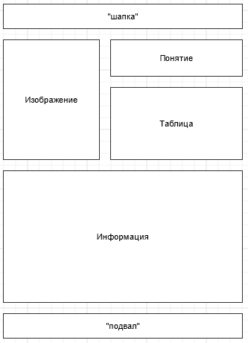

Рис.П1.1. Макет главной страницы сайта

Остальные страницы:

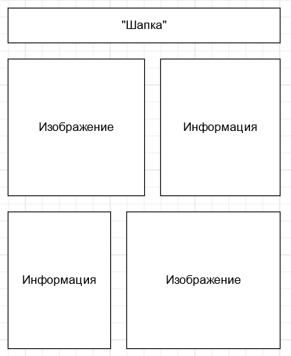

Рис.П1.2. Макет побочной страницы сайта

3.2. Требования к надежности

Чтобы создать сайт, который будет надежно работать, следует определить цели и требования сайта, оформить техническое задание, выбрать среду обработки, разработать прототипы основных страниц, утвердить концепцию дизайна, оптимизировать сайт для поисковых систем, произвести верстку web-страницы, настроить требования безопасности.

3.3. Условия эксплуатации   
 Для надежной работы сайта и верного отображения всего предусматриваемого контента необходимо:

• наличие на устройстве браузера последней доступной версии (Google Chrome, Opera, MozillaFirefox или др.);

• устройство, которое имеет доступ к сети Интернет.

3.4. Требования к составу и параметрам технических средств  
 Минимальные системные требования:

• процессор с тактовой частотой не менее 1,2GHz;

• оперативная память 512 Mб или больше;

• свободное место на жёстком диске от 330 Мб;

• видеокарта 128 Мб или больше;

• монитор;

• клавиатура, мышь;

• стабильное соединение с сетью Интернет с минимальной скоростью 5 Мбит\с.

3.5. Требования к информационной и программной совместимости.   
 Для использования web-сайта необходимо устройство, на котором имеется:

• операционная система (Windows: Vista, XP, 7, 8, 8.1, 10, 11);

• браузер(Google Chrome, Mozilla Firefox, Opera илидр.).

3.6. Требования к маркировке и упаковке

Сайт будет расположен в сети Интернет. Также он будет распространяться через копирование исходных файлов на флеш-носителях.

3.7. Требования к транспортированию и хранению

Файлы, требуемые для корректной работы сайта, необходимо разместить на флеш-носителе или памяти компьютера.

3.8. Специальные требования

Разрабатываемый web-сайт должен соответствовать следующим требованиям:

• достоверность информации;

• доступность информации;

• приятный для восприятия текст;

• приятный глазу дизайн;

• удобный и простой интерфейс.

4. Требование к программной документации

4.1. Содержание расчётно-пояснительной записки

Программная документация должна содержать расчётно-пояснительную записку с содержанием:

Титульный лист

Оглавление

Введение

1. Проектирование сайта

2. Применяемые инструменты

3. Описание разработки

4. Карта сайта

5. Публикация

Заключение

Источники

Приложения

4.2. Требования к содержательной части

В описываемой разработке должны быть применены следующие конструкции:

4.2.1. Не меньше трех типов шрифта;  
 4.2.2. Размер шрифта указан не меньше, чем тремя способами;   
 4.2.3. Три начертания шрифта;   
 4.2.4. Четыре вида выравнивания абзаца;   
 4.2.5. Красная строка;   
 4.2.6. Межстрочный интервал;   
 4.2.7. Многоуровневый список;   
 4.2.8. Цвета элементов (>2) и фона (>2);   
 4.2.9. Графические объекты (>4 видов);   
 4.2.10. Таблица;  
 4.2.11. Ссылки на разные объекты (>6 видов);   
 4.2.12. Фреймы;

4.2.13. Формы.

4.3. Требования к оформлению

В табл.П1.1описаны требования к оформлению курсовой работы.

ТаблицаП.1.1

Требования по оформлению курсовой работы

|  |  |
| --- | --- |
| Тип | Требования |
| Документ | Печать на отдельных листах формата А4 (210х297 мм); оборотная сторона не заполняется; листы нумеруются. Печать возможна ч/б.  Файлы предъявляются на компакт-диске: РПЗ с ТЗ; программный код.  Листы и диск в конверте вложены в пластиковую папку скоросшивателя. |
| Страницы | Межстрочный интервал – 1, перед и после абзаца – 0. Межстрочный интервал >0 обеспечиваете Enter’ом: до и после заголовков, под подписью рисунка, под телом таблицы. Внутри разделов пустые строки не оправданны. |
| Шрифты | Кегль – 14. В таблицах шрифт 12. Шрифт листинга – 10 (возможно в 2 колонки). |
| Рисунки | Подписывается под ним по центру: Рис.Х. Название  В приложениях: Рис.П1.3. Название – в Приложении 1 рис.3.  Ссылка из текста на рис. Х до самого рис.; если надо сослаться из текста на рис., который был когда-то раньше, - «см.рис.Х». |
| Таблицы | Подписывается: над таблицей, выравнивание по правому: «Таблица Х».  В следующей строке по центру Название  Надписи в «шапке» (имена столбцов, полей) – по центру.  В теле таблицы (записи) текстовые значения – выровнены по левому краю, числа, даты – по правому. |
| Общие требования к тексту | Красная строка  Выравнивание по ширине, в т.ч. в таблицах.  Нумерация страниц. Титульная страница – первая, не нумеруется.  Пользуемся распространенными сокращениями: рис.1, табл.2, прил.3. |

5. Стадии и этапы разработки

Стадии и этапы разработки сайта, которые были выполнены во время выполнения курсовой работы, приведены в табл.П.2.

Таблица П.2.

Стадии и этапы разработки

|  |  |  |  |
| --- | --- | --- | --- |
| Наименование этапа разработки | Сроки разработки | Результат выполнения | Отметка о выполнении |
| 1.Выбор темы | 15.03.2022 | Выбрана тема |  |
| 2.Поиск материалов по выбранной теме | 5 Апреля 2022 г. | Найдены материалы по выбранной теме |  |
| 3.Оформление техническое задание | 1 Мая 2022 г. | Оформлено техническое задание |  |
| 4.Создание локального web-сайта | 10 Мая 2022 г. | Написана, промежуточная версия web-сайта |  |
| 5.Оформление РПЗ | 25 Мая 2022 г. | Оформлена расчетно-пояснительная записка |  |

6. Порядок контроля и приемки

В табл.П1.2. приведены этапы работы над курсовой работой(документация, подбор информации).

Таблица П1.2

Порядок контроля и приемки

|  |  |  |  |
| --- | --- | --- | --- |
| Наименование контрольного этапа | Сроки контроля | Результат выполнения | Отметка о приемке результата |
| Разработка технического задания | 1 Мая 2022 г. | Оформлено техническое задание |  |
| Создание web–сайта | 10 Мая 2022 г. | Написана, предварительная версия web-сайта |  |
| Оформление РПЗ | 25 Мая 2022 г. | Оформлена расчетно-пояснительная записка |  |
| Сдача РПЗ. Оценка качества РПЗ | 30 Мая 2022 г. | Сдана расчетно-пояснительная записка |  |

# Приложение 2. Листинг

Файл html.html

<html>

<body>

<div class="box5">

<nav>

<ul>

<li><a href="1page.html">Иудаизм</a></li>

<li><a href="2page.html">Буддизм</a></li>

<li><a href="3page.html">Ислам</a></li>

<li><a href="4page.html">Индуизм</a></li>

<ul>

<nav>

</div>

<title>Термины других религий</title>

<body background="printf.jpg">

<div class="box-1">

<img src="religia3.jpg" width="400"

height="300" align="left" hspace="20" vspace="10"><table cellspacing="2" bgcolor="b4b4b4">

<tr align="center" BGCOLOR="#1E90FF">

<th colspan="3"><font size="3">Религии мира</th>

</tr>

<tr BGCOLOR="#FFF0F5">

<td align="center" width="70"><b><font size="3">Религия</b></td>

<td align="center" width="135"><b><font size="3">Количество верующих</b></td>

<td align="center" width="160"><b><font size="3">Процент от всех религий</b></td>

</tr>

<tr BGCOLOR="#FAEBD7">

<td><font size="3"><a href="3page.html"><b>Ислам</b></a></td>

<td><font size="3">1 549 444 000</td>

<td><font size="2">22,4 %</td>

</tr>

<tr BGCOLOR="#FAEBD7">

<td><font size="3"><a href="4page.html"><b>Индуизм</b></a></td>

<td><font size="3">948 507 000</td>

<td><font size="2">13,7 %</td>

</tr>

<tr BGCOLOR="#FAEBD7">

<td><font size="3"><a href="2page.html"><b>Буддизм</b></a></td>

<td><font size="3">468 736 000</td>

<td><font size="2">6,8 %</td>

</tr>

<tr BGCOLOR=#FAEBD7>

<td><font size="3"><a href="1page.html"><b>Иудаизм</b></a></td>

<td><font size="3">14 641 000</td>

<td><font size="2">0,2 %</td>

</tr>

</table>

<font face=Calibri><br><br>

<i><u>Религия</u></i>

— определённая система взглядов, обусловленная верой в сверхъестественное, включающая в себя свод моральных норм и типов поведения, обрядов, культовых действий и объединение людей в организацию (Церковь, умма, сангха, религиозная община). </font>

<br>

</table>

<br><font face=Calibri>

Выше было приведено определение термина <b>религия</b>.Чтобы узнать больше о разных религиях, таких как Буддизм, Индуизм, Ислам и Иудаизм, просто нажмите на карточку ниже, о которой хотите получить больше информации.<br><br><br><br><br><br><br><br><br><br><br><br>

</div>

<a href="2page.html"><div class="kart1"></div></a>

<a href="4page.html"><div class="kart2"></div></a>

<a href="3page.html"><div class="kart3"></div></a>

<a href="1page.html"><div class="kart4"></div></a>

<body>

<div class="box2"><form action="..." method="POST">

<p><br>&nbsp&nbsp&nbsp&nbsp&nbspПодпишись на рассылку новостей:</p>

&nbsp&nbsp&nbsp&nbsp&nbsp<input type="text" name="email">

&nbsp&nbsp&nbsp&nbsp<input type="submit" name="podpisatsya" value="Подписаться">

&nbsp&nbsp&nbsp&nbsp<input name="reset" type="reset" value="Очистить">

</form></div><font>

</body>

</html>

Файл 1page.html

<html>

<body>

<div class="box5">

<nav>

<ul>

<li><a href="html.html">Главная</a></li>

<li><a href="2page.html">Буддизм</a></li>

<li><a href="3page.html">Ислам</a></li>

<li><a href="4page.html">Индуизм</a></li>

<ul>

<nav>

</div>

<title>Религия</title>

<body background="iud2.jpg">

<div class="box-1"><p align="right"><img src="iuds.jpg" width="600"

height="450" align="left" hspace="20" vspace="10"><font face=Calibri><b><i><u><font size=6>Иудаизм</font></u></i><b> — национальная монотеистическая (вера в единого Бога) религия евреев, ставшая идейным источником для самых распространенных вероисповеданий — христианства и мусульманства. Последователи иудаизма именуют себя иудеями.<br><br><u>История иудаизма</u><br>

Историки и богословы сходятся во мнении, что иудаизм возник в Палестине, но это единодушие не распространяется на вопросы: когда у евреев появились монотеистические представления и что к этому привело. Богословы считают, что первыми людьми исповедовавшими иудаизм, являлись Адам и Ева, следовательно, возникновение его случилось одновременно с сотворением мира и человека.

А по версии историков, возникновение иудаизма произошло в 7-м веке до н. э., когда он окончательно сформировался как религия и сменил политеистическую (религию многобожия) древнееврейскую религию. Произошло это в южной части Палестины — Иудее, во время правления царя Иосии, который в 621 году до н. э. издал указ запрещавший поклонение всем богам, кроме единого, именовавшегося Яхве («Существующий», «Сущий»). Многобожие решительно истреблялось властями — храмы старой веры разрушались, изображения богов уничтожались, жертвоприношение другим богам каралось смертной казнью. Основные черты иудаизма

<br><u><i>Иудаизм</u></i> — религия, несущая учение о сотворении Богом человека по своему образу и подобию, о стремлении Бога помочь человечеству и о конечной победе добра над злом. Бог в иудаизме всемогущ и совершенен и является источником справедливости, любви и благости, одновременно выступая и творцом всего сущего, и отцом для человечества.

Человек в иудаизме является абсолютной ценностью как бессмертное духовное существо, созданное по образу и подобию Божьему. В этом учении идеальным назначением человека считается бесконечное и всестороннее усовершенствование духа человеческого, а также включено понятие обо всем человечестве как едином целом.

<p align="left"><font face=Calibri><br><u>Шабат</u><br><img src="shabat1.jpeg" width="600"

height="450" align="right" hspace="20" vspace="10">

В Израиле неделя начинается с воскресенья, а суббота является седьмым днем. Выходные в стране начинаются после обеда пятницы.

Праздник евреев Шабат буквально переводится как «суббота», означает «отдыхать», «прекращать». Это вековая еврейская традиция в 7-ой день недели воздерживаться от любой работы, включая умственный труд.

<br>«В седьмой день недели все дела делай только для Бога».<br>

В честь этого праздника надевают праздничную одежду, посещают службу в синагоге.<br>

В Шабат запрещено:

<br>включать электрические приборы и вообще пользоваться электричеством;

<br>зажигать и тушить огонь;

<br>пользоваться любой техникой, даже заводить машину;

<br>выполнять работу по дому, работать в огороде;

<br>стричься;

<br>пользоваться косметикой;

<br>готовить, подогревать пищу;

<br>употреблять спиртные напитки;

<br>вышивать, шить, вязать узлы;

<br>заниматься спортом;

<br>играть на музыкальных инструментах;

<br>что-либо покупать или продавать (в Шабат нельзя думать о материальных ценностях);

<br>играть свадьбы, устраивать похороны и т. д.<br>

В современных израильских многоэтажках есть даже специальные лифты, которые останавливаются на каждом этаже, чтобы евреи не пользовались техникой и не нарушали Шабат.

В субботу закрыты магазины и рынки, работают только экстренные службы. Подробнее о Шабате.</font></font></div>

</body>

</html>

Файл 2page.html

<html>

<body>

<div class="box5">

<nav>

<ul>

<li><a href="html.html">Главная</a></li>

<li><a href="1page.html">Иудаизм</a></li>

<li><a href="3page.html">Ислам</a></li>

<li><a href="4page.html">Индуизм</a></li>

<ul>

<nav>

</div>

<title>Религия</title>

<body background="bud.jpg">

<div class="box-1"><img src="buds1.jpg" width="500"

height="450" align="left" hspace="20" vspace="10">

<font face=Calibri><strong><u><font size=6>Буддизм</font></u></strong><br>Из трех мировых религий буддизм — самое древнее вероучение: ему более 2,5 тысяч лет. Его принципы органично воспринимаются новыми поколениями. Идеи буддизма присутствуют во многих современных системах самосовершенствования. Главное о буддизме Буддизм возник в Древней Индии в середине I тысячелетия до нашей эры. Его появление связывают с именем принца Сиддхартхи Гаутамы. До 30 лет он жил безмятежно и был потрясен, увидев горе, нужды и смерть людей. Принц стал аскетом, наблюдал за своим сознанием и духовным миром, медитировал, в результате чего достиг просветления — стал Буддой. С 35 лет он стал проповедовать новое учение. Несколько веков учение Будды существовало в устных преданиях. Только в I веке до н. э. его впервые записали на пальмовых листьях. С тех пор приверженцы этой религиозной системы создали множество трудов, которые стали основой этики буддизма.

<br><br><br><img src="budda1.jpg" width="600"

height="450" align="right" hspace="20" vspace="10"><p align="left"><font face=Calibri><b>Вишакха Пуджа</b>&nbsp&nbsp&nbsp&nbsp<br>

Данный праздник являет собой символ трех главных событий из земной жизни Будды. Это его рождение, последующее просветление или пробуждение и уход от земной жизни в нирвану. Во многих направлениях религии существует мнение, что даты этих событий совпадают. Празднование длится неделю. К этому времени на всех храмах развешивают украшения из бумажных фонариков и

ярких цветочных гирлянд, а по их территории расставляют множество горящих лампадок. Приходящим мирянам рассказывают истории из жизни Великого Учителя и философские назидания,

читают молитвы.</font></font>

</div>

</body>

</html>

Файл 3page.html

<html>

<head>

<title> Новости и события </title>

</head>

<frameset rows="100%" name="Main" cols="100%,*" frameborder="0" framespacing="0">

<frameset rows="*,10%">

<frame src="3.1page.html" name="Map">

<frame src="frame1.html" name="MainX">

</frameset>

</frameset>

</html>

target="Main"

Файл 4page.html

<html>

<body>

<div class="box5">

<nav>

<ul>

<li><a href="html.html">Главная</a></li>

<li><a href="1page.html">Иудаизм</a></li>

<li><a href="2page.html">Буддизм</a></li>

<li><a href="3page.html">Ислам</a></li>

<ul>

<nav>

</div>

<title>Религия</title>

<body background="ind321.jpg">

<div class="box-1"><u><img src="inds.jpg" width="600"

height="450" align="right" hspace="20" vspace="10"><strong><font face=TimesNewRoman><font size=6>Индуизм</font></strong></u>. — самая большая национальная мировая религия. В конце ХХ века у нее насчитывалось более 800 миллионов сторонников (14 % населения земного шара). Индуизм доминирует в Индии и Непале, где более 80 % населения являются его приверженцами, а сама религия распространяется на все страны, где имеются индусские общины. В индуизме нет основателя, единой системы верований и общей доктрины. Его можно представить как собрание различных философских систем, религиозных традиций и верований.

<br><br><br><i><b>История индуизма</b></i><br>

Сам термин «индуизм» имеет европейское происхождение, а в Индии эта религия имеет название хинду-самая, или хинду-дхарма. Родиной индуизма является индийский субконтинент, а формирование его как религии происходило в период между I и V веками. Основой и идейным источником индуизма был брахманизм (VII век до н. э. — V век н. э.) и ведическая религия (XVI век до н. э. — VII век до н. э.). Между всеми тремя религиями имеется большое сходство, и верующие в основном молились одним и тем же богам. Верховным богом в ведической религии был Индра, бог грома и молнии, в брахманизме — Брахма, творец мира, а вот в учении индуизма верховные боги отличаются в зависимости от конфессии. В индуизме Брахма не считается верховным богом, что является главным отличием этой религии от брахманизма. В период с IV по VI век н. э. индуизм распространился по стране и стал господствующей религией, полностью вытеснив из Индии буддизм.

<br><br><br><br><b><i>Акшая Трития</i></b><br><img src="akshata.jpg" width="600"

height="450" align="left" hspace="20" vspace="10">

Акшая Трития считается одним из самых важных дней Ведического календаря. Он приходится на третий лунный день растущей половины лунного месяца Ваисакха. В день Акшая Трития Шастры рекомендуют совершать благочестивые дела, выполнять церемонии, делать важные покупки. Акшая Тритию также называют днём прочных и продолжительных достижений. "Акшая" в переводе с санскрита означает "неразрушимый", "прочный", "вечный", а трития - это 3-й день светлой половины лунного месяца. В это время Солнце и Луна находятся в экзальтации и дают наибольшие благословения.

Согласно Ведам, в день Акшая Трития ещё в древности было совершено первое благоприятное жертвоприношение во Вселенной. В этот день явился Господь Парашурама и началась благоприятная эпоха Трета-юга. В праздник Акшая Трития в Индии продажа золота и ювелирных украшений увеличиваются почти в 2 раза.

</div>

</font></font>

</body>

</html>

Файл 3.1 page

<html>

<body>

<div class="box5">

<nav>

<ul>

<li><a href="html.html" target="Main">Главная</a></li>

<li><a href="1page.html"target="Main">Иудаизм</a></li>

<li><a href="2page.html"target="Main">Буддизм</a></li>

<li><a href="4page.html"target="Main">Индуизм</a></li>

<ul>

<nav>

</div>

<title>Религия</title>

<body background="isl123.jpg">

<div class="box-1"><img src="tochnotochnoislam.jpg" width="600"

height="450" align="left" hspace="20" vspace="10">

<b><font size=6><u>Ислам</u></font></b> — одна из мировых религий, которые придерживаются монотеизма, то есть веры в одного Бога. Как и для христиан, ислам для его приверженцев — это гораздо больше, чем религия.

<br><br><b>Основные принципы, суть ислама:</b><br>

Ислам считается самой молодой из мировых религий. Он зародился на юго-западе Аравийского полуострова в начале VII в. в Хиджазе среди племен Западной Аравии. Основателем Ислама стал пророк Мухаммед (570-632 гг.). Он создал общину, которая легла в основу государственного устройства – Арабского халифата.

Среди принципов Ислама — единобожие: «нет никакого божества, кроме Аллаха, а Мухаммед – пророк Аллаха».

Согласно Исламу, Аллах передал Мухаммеду через ангела Коран, который стал священным писанием для мусульман.

Священная книга мусульман — Коран состоит из 114 глав.

<b>Ислам и православие</b><br>Несмотря на то, что Ислам, как и христианство — монотеистическая религия, мы не можем говорить о том, что верим в одного Бога, потому что Бог не обезличен. Иисус в Исламе считается лишь пророком, но не Богом. Ислам относит христиан к «людям Писания» и не отрицает личности Иисуса, но в Исламе Спаситель — только пророк Аллаха.

Здание для коллективных молитв мусульман называется мечетью; флигелем к мечети пристраиваются башни-минареты. Согласно шариату, для мусульманской молитвы, в том числе и коллективной, может использоваться любое помещение, кроме бань и туалетов. В христианстве храм — центр богослужения, там совершаются Таинства, религиозные браки. Ритуалы бракосочетания и похорон традиционно в Исламе совершаются вне мечети.

<br><br><br><img src="juma1.jpg" width="600"

height="450" align="left" hspace="20" vspace="10"><b>Джума</b><br>

Отдельным днем в религиозном исламском календаре стоит Джума (от араб. день собрания) — пятница, именующаяся лучшим днем недели. Джума — праздничный, но не обязательно нерабочий день в пятницу у мусульман. Фактически Джума считается днем отдыха и празднуется еженедельно, как у христиан воскресенье, а у иудеев — суббота. В большинстве мусульманских стран пятница — официальный выходной день, хотя в Турции, где религия отделена от государства, выходной день — воскресенье.

В Коране говорится: «О вы, которые уверовали! Когда вас зовут на коллективную молитву в пятницу, стремитесь к поминанию Аллаха (к проповеди и намазу), оставив торговые дела, это лучше для вас, если только вы разумеете» (62:9).

В священном хадисе также сказано: «Суббота дарована иудеям, воскресенье — христианам, а пятница — мусульманам. В этот день им ниспосылается благодать и все доброе».

Джума, согласно Шариату, начинается с заходом солнца в четверг и продолжается до его захода в пятницу. Таким образом, священными являются пятничный день и ночь накануне.

Совершение грехов в пятницу особенно недопустимо. Это считается пренебрежением к священному дню, к милости Всевышнего, ниспосылающейся в джума. В этот день многократно увеличивается не только воздаяние за добродеяния, но и наказание за нечестивые поступки.

Джума-намаз является обязательным (фардом) для совершеннолетних, согласно Шариату, мужчин. В хадисе сказано, что пропуск трех пятничных молитв без уважительной причины (недомогание, болезнь) особенно запрещен.

</div>

</body>

</html>

Файл frame1.html  
<html>

<body bgcolor="#000" background="123321.jpg"><font color="orange"><p><font color="orange"><font size="5">

Интересный факт: «Ислам» означает «покорность» или «подчинение». «Салам» (что означает «мир») является корнем слова «Ислам». В религиозном контексте слово «ислам» означает «стремление достичь мира, добровольно отказываясь от своей воли ради истинной воли Бога».

</font>

</body>

</html>